**Интерактивный семинар -практикум**

**"Профессия - педагог. Современный педагог- какой он?" (часть 2)" (Хисматова О.В.)**

**22.01.2020 МАУДО «ЦРТДЮ «Созвездие» г. Орска»**

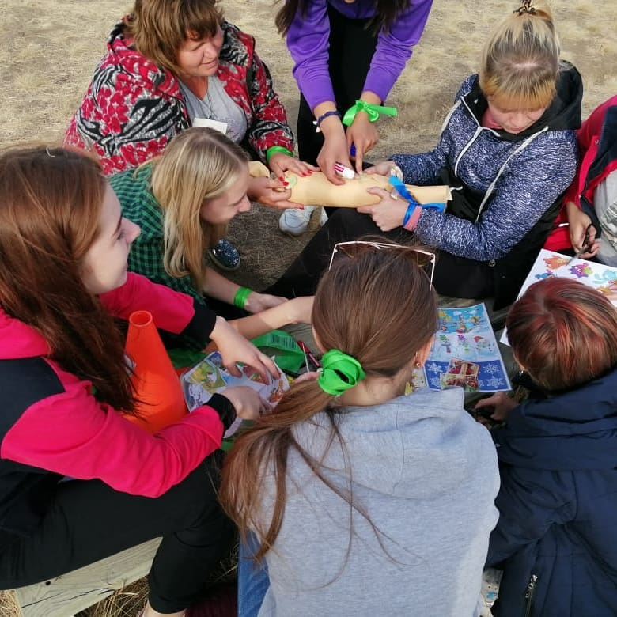22.01.2020 года на базе МАУДО «ЦРТДЮ «Созвездие» прошел интерактивный семинар практикум "Профессия - педагог. Современный педагог- какой он?" (часть 2)" (Хисматова О.В.) в рамках городской базовой опорной площадки по сопровождению молодых педагогов. Актуальность данной деятельности отражена в федеральном проекте «Учитель будущего» национального проекта «Образование».

Тема семинара стала продолжением встречи единомышленников на «III Форуме молодых педагогов», который состоялся в августе 2019 года на базе ДОЛ «Лесная сказка». Тогда педагоги решали педагогические ситуации, анализировали личность педагога, формировали креативные умения: составляли необычные объявления; искали выход из нестандартных ситуаций, делились интересными случаями из собственной жизни. На этом семинаре молодые педагоги продолжили отрабатывать профессиональные навыки, выявлять у себя качества, необходимые для успешной педагогической деятельности и воспитывать в себе личность достойную профессии педагог.

Семинар прошел в активной форме. Организатор семинара Хисматова О.В. акцентировала внимание на национальном проекте «Образование», «Профессиональном стандарте педагога», профессиональных и личностных качествах из которых складывается образ современного педагога. Затем участники разделились на команды и прошли ряд испытаний, мини- тренинги, за которые команды получали баллы. Задания содержали разные формы деятельности: разминка «Договори рифмовку»; блиц-опрос на эрудицию; задание от администрации «Основные документы образовательной организации»; интерактивная игра «Интеллектуалы»; педагогический тренинг по выразительной речи и мимической реакции; творческое задание «Оратор».

Вся работа семинара была направлена на решение задач: повысить интерес молодых педагогов к дальнейшему профессиональному саморазвитию; развивать сплоченность, умение работать в команде, аргументировано отстаивать свою точку зрения; совершенствовать навыки педагогов профессионально и корректно отвечать на вопросы родителей; развивать коммуникативность, навыки общения-диалога.

Каждой команде удалось продемонстрировать свой творческий потенциал, уровень взаимодействия друг с другом и, конечно, свои качества личностные и профессиональные.

По итогам семинара участники отметили в опросе-рефлексии, что актуальность, практическая применимость, доступность информации и уровень организации был высокий.